**INDICAÇÃO Nº___________**

**EXMO. SR. PRESIDENTE DA CÂMARA MUNICIPAL DE SUMARÉ**

Trago, nos termos do Art. 203 do Regimento Interno, a presente INDICAÇÃO solicitando ao Senhor Prefeito Municipal Luiz Alfredo Castro Ruzza Dalben, por meio da Secretaria Competente, que realize a coleta de um pedaço de tronco de árvore na calçada da Rua Antônio de Carvalho, altura do número 20, na região central.

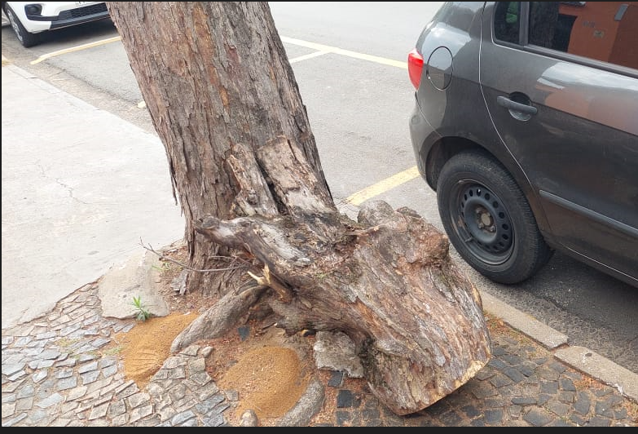

Ocorre que foi realizada uma poda de árvore no local, porém, um pedaço grande de tronco não foi recolhido junto a galhos e folhas. O tronco ficou na calçada prejudicando a passagem de pedestres (além de potencializar os riscos de acidentes) e dificultando o estacionamento de veículos. Assim, solicito que o pedaço de tronco de árvore seja removido e destinado adequadamente.

Sala das Sessões, 19 de agosto de 2022.

**Hélio Silva**

**Vereador (Cidadania)**